МИНИСТЕРСТВО НАУКИ И ВЫСШЕГО ОБРАЗОВАНИЯ РОССИЙСКОЙ ФЕДЕРАЦИИ

ФЕДЕРАЛЬНОЕ ГОСУДАРСТВЕННОЕ АВТОНОМНОЕ ОБРАЗОВАТЕЛЬНОЕ УЧРЕЖДЕНИЕ ВЫСШЕГО ОБРАЗОВАНИЯ «МОСКОВСКИЙ ПОЛИТЕХНИЧЕСКИЙ УНИВЕРСИТЕТ»



Отчет по лабораторной работе

по дисциплине «Языки программирования»

«1. ЛИНЕЙНЫЕ ПРОГРАММЫ НА C++ В IDE VISUAL STUDIO»

Группа                                                    221-329

Студент                                            Ушаков Матвей Викторович

Дата                                                        22.09.2022

Преподаватель                                       Рысин Михаил Леонидович

2022 г

Цель работы: познакомиться с основами синтаксиса ЯВУ C++, а также получить началmные навыки работы в IDE Visual Studio на примере линейных программ.

Ход работы:

Задача №1.1. – Первый проект

Алгоритм: 1.вывод строки в терминал

Код программы:

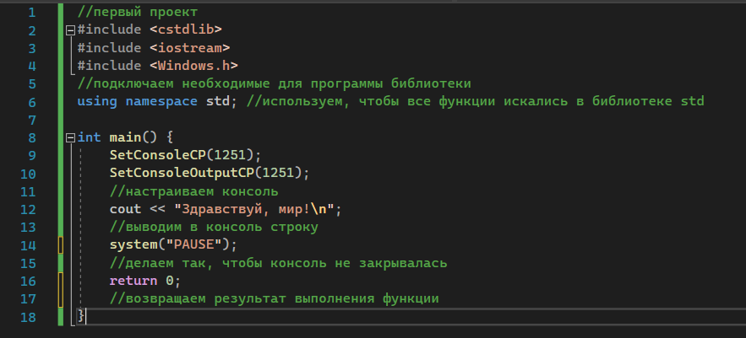

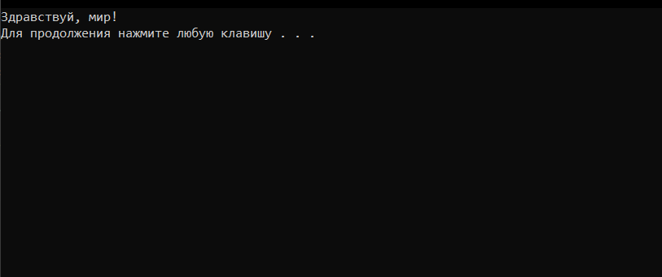 Тестирование и вывод программы:

Вывод по задаче: первая программа была создана, надпись «Здравствуй, мир!»

была выведена на экран

Задача №1.2. - Программа с константой и переменной

Алгоритм:   
 1. Создание переменной Pi

2. Вывод Pi на экран

3. Создание переменной length

4. Вывод length на экран

Код программы:

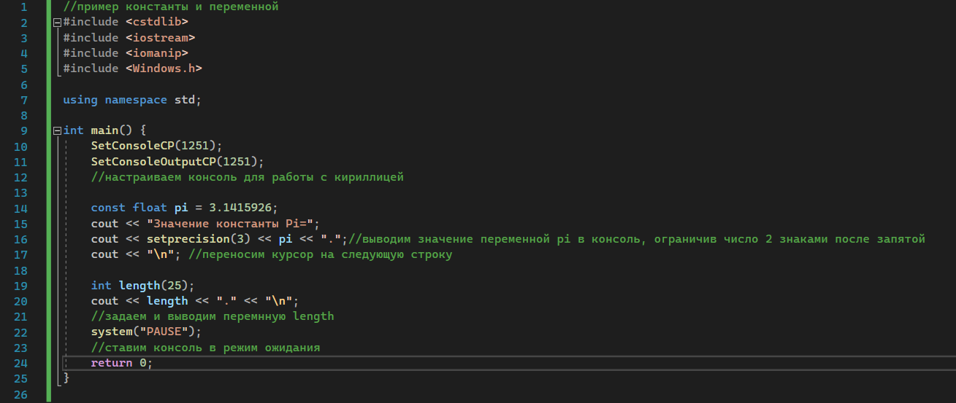

Вывод и тестирование:

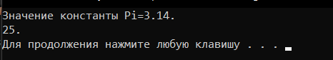

Вывод по задаче: изначальная программа была успешно модернизированна, все выводится по заданию.

Задание №1.3а. - Простейшие арифметические выражения

Алгоритм:

1. Пользователю предлагается ввести радиус окружности
2. В консоль выводится длина окружности с заданным радиусом

Код программы:

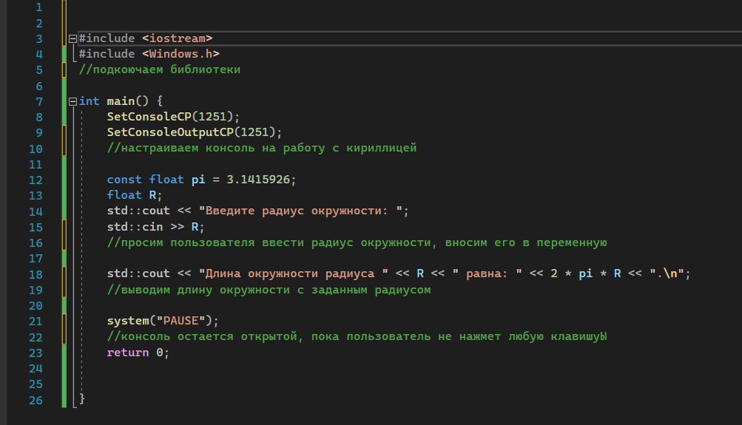

Тестирование и вывод:

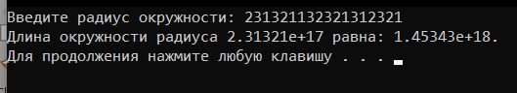

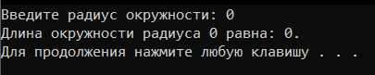

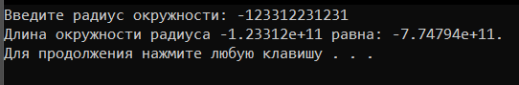

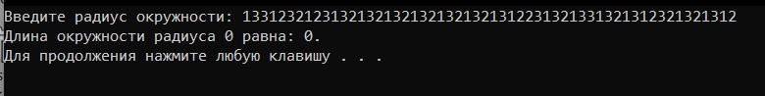

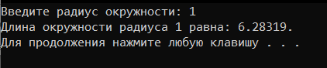

Вывод по задаче: программа удачно производит рассчеты с различными числами, но при введении слишком больших выводит 0.

Задача №1.3б. - Самостоятельно реализуйте в новом проекте программу, позволяющую поменять местами значения двух целочисленных переменных с помощью третьей переменной.

Алгоритм:

1. Получаем от пользователя две переменные
2. Сохраняем значение первой переменной в третьей
3. Перезаписываем значение первой переменной на значение второй переменной
4. Придаем второй переменной значение третьей, в которой сохранено изначальное значение первой переменной
5. Выводим обратный порядок пользователю

Код программы:

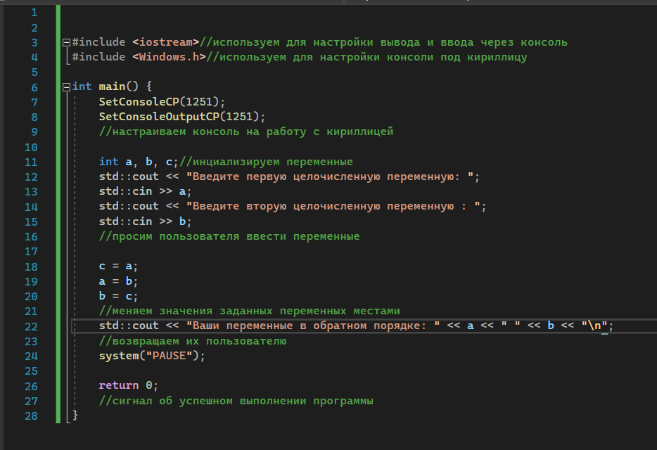  
Тестирование и вывод:

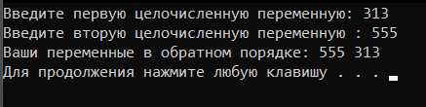

При вводе стандартных данных программа сработала успешно.

  
при вводе слишком большого числа программа не спросила второе и выдала неверный ответ

  
при вводе символаа программа так же пропустила запрос второй переменной и выдала странный ответ

Вывод по задаче: задача выполнена успешно, при вводе целочисленных переменных ответ – верный, при вводе иных – неверный.

Задача № 1.3в. - Эту же задачу решите без использования третьей переменной. Снабдите эту программу возможностью ввода с клавиатуры значений обеих переменных.

Алгоритм:

1. Получаем от пользователя две переменные: а(изн), б(изн)
2. а = а + б
3. б = а – б = а(изн)
4. а = а – б = б(изн)
5. вывод

Код программы:

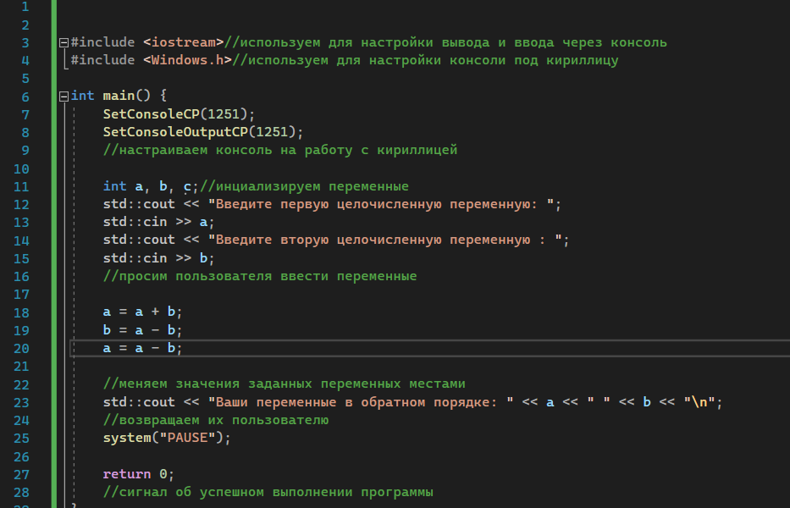

Тестирование и вывод:

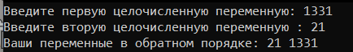

Вывод по задаче: получилось поменять значения двух переменных лишь при помощи арифметических действий

Задача № 1.4а. - Пример использования математических функций.

Алгоритм:

1. Получаем координаты двух точек
2. По теореме пифагора получаем расстояние между точками
3. Выводим значение

Код программы:

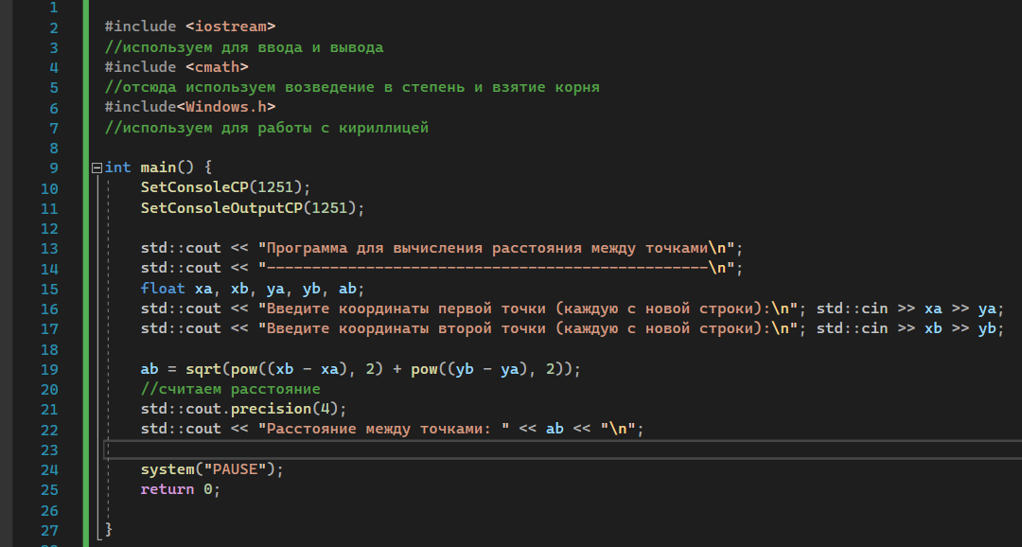

Тестирование и вывод:

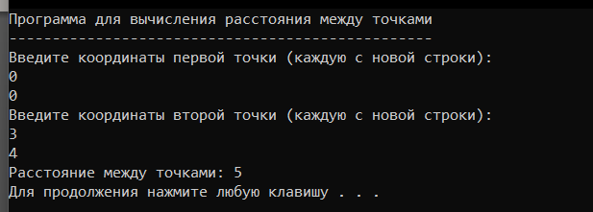

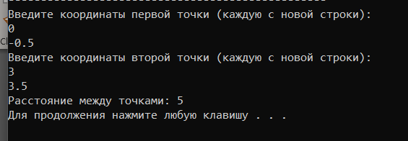

Вывод о задаче: программа выдает верный ответ как с целыми числами, так и с отрицательными и дробными

Задача № 1.4б. - В программе вычисления длины окружности (задание 1.3.а, листинг 1.3) замените собственную константу pi на определённую в библиотеке cmath (см. табл. 5).

Алгоритм:

1. Получаем от пользователя радиус
2. Выдаем длину окружности

Код программы:

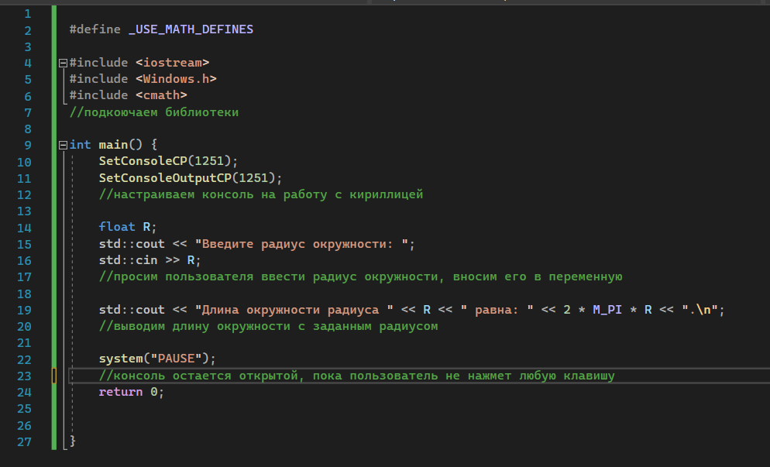

Тестирование и вывод:

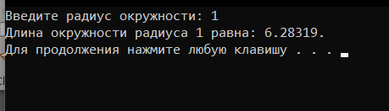

Вывод по задаче: при исаользовании переменной M_PI из библиотеки cmath программа выдала то же значение, что и с вручную заданном значении константы

Задача №1.5. - Найдите площадь сектора, радиус которого равен 13.7, а дуга содержит заданное чсло радиан f.

Алгоритм:

1. Получаем от пользователя f
2. Считаем площадь сектора по формуле s = f/2 * PI*r^2
3. Выводим ответ

Код программы:

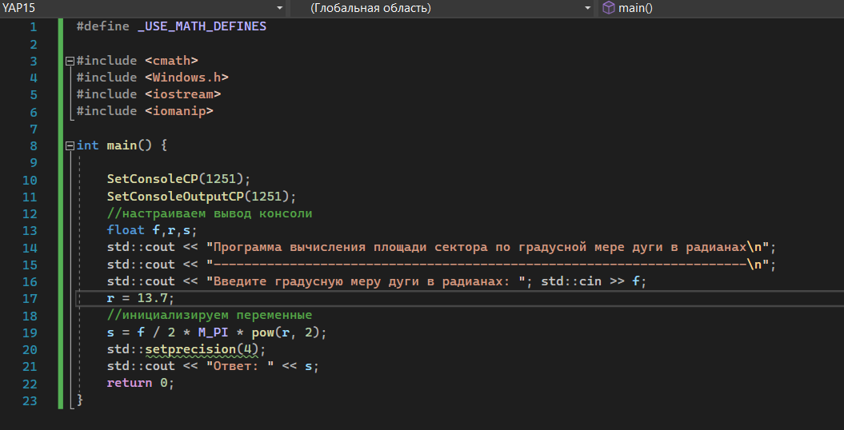

Тестирование и вывод:

При вводе неверных данных все равно выдает значения:

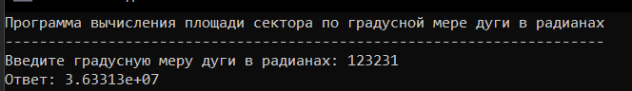

При вводе правильных параметров все считается нормально:

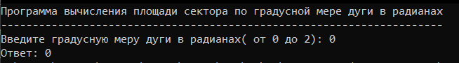

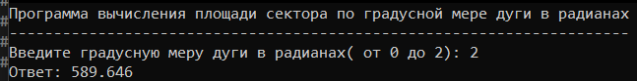

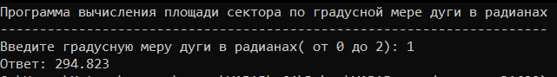

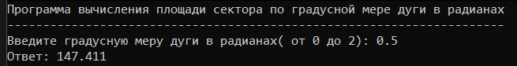

Вывод о задаче: при правильных входных данных программа успешно выполняет задание.